**Escuela Normal de Educación Preescolar.**



Ciclo escolar 2020- 2021

Pensamiento Cuantitativo.

Maestra Rocío Blanco Gómez.

UNIDAD III DE LOS NÚMEROS EN CONTEXTO A SU FUNDAMENTACIÓN CONCEPTUAL.

**Alumnas:**

**Paulina Paredes Recio #15**

**Lluvia Hefziba Pérez Arreola #16**

**Frida Alejandra Picazo Montecillos #17**

**Joana Esmeralda Rincón Guerrero #18**

**Sofia Abigail Rodríguez Carrizales #19**

**2 de diciembre del 2021.**

**Semejanzas y diferencias que presentan los sistemas de numeración con diferentes bases y sobre las demandas cognitivas que exigen al alumno la comprensión del tema.**

Un sistema de numeración es un conjunto de símbolos y reglas de generación que permiten construir todos los números válidos en el sistema. Cualquier sistema consta de una serie de elementos que lo conforman, una serie de reglas que permite establecer operaciones y relaciones entre los elementos.

El sistema decimal es el que más utilizamos en nuestra vida diaria el cual son los 10 dígitos común (0,1,2,3,4,5,6,7,8,9) de los cuales se derivan diferentes números combinando los dígitos que ya tenemos como el 1 y el 0 que forman en 10. También existen sistemas de numeración dependiendo de las culturas que existen que cada una expresa de una manera u otra un número.

Existen varias formas de desarrollar el sistema numérico, algunas más complejas que otras, pero también depende de cual entienda mejor el alumno. Por ejemplo, cuando se le pide contar u grupo numeroso de algo, una de las maneras que puede utilizar es hacer grupos con cantidades iguales o hacer grupos de cantidades diferentes en cada uno. En mi opinión la mejor opción es realizando los grupos en cantidades iguales, agruparlos y ordenarlos para facilitar el conteo.

La base o raíz es el numero de dígitos en un sistema numérico.

**Base.**

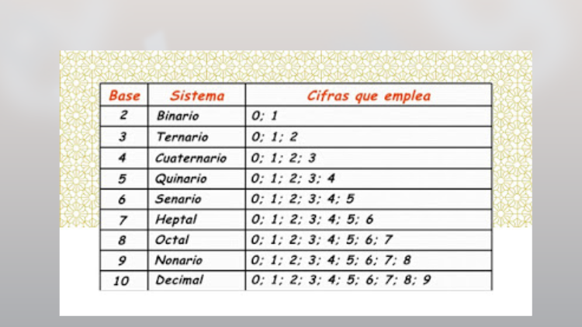Se llama base de un sistema de numeración al número de unidades de un orden inferior que forman una unidad.

**Sistema binario.**

Es una técnica de numeración donde solo se utilizan dos dígitos, el 0 y el 1. Suelen emplearse en informática.

Es decir, este método se vale solo de dos símbolos, la unidad y el cero. Cualquier número puede expresarse tanto en el sistema decimal como en el binario.

En ese sentido, debemos recordar que para pasar un número del [sistema decimal](https://economipedia.com/definiciones/sistema-decimal.html(abre%20en%20una%20nueva%20pesta%C3%B1a)) al binario debemos dividirlo entre 2 hasta que el dividendo sea menor que 2, considerando los residuos, como vemos a continuación:

37/2=18 residuo 1

18/2=9 residuo 0

**Sistema Ternario.**

Es un sistema de numeración posicional en que todas las cantidades se representan con base 3, es decir, utilizando sólo tres cifras: 0, 1 y 2.

**Sistema Cuaternario.**

El sistema de numeración de base 4 utiliza sólo cuatro símbolos para representar un número: 0, 1, 2 y 3. ... En este sistema el número 4 no existe, cuando llegamos a 4 unidades se forma un nuevo orden, entonces 4 se escribe "10" en este sistema.

**Sistema Quinario.**

Es un sistema de numeración de base cinco (5), y en este sistema se utiliza solo cinco dígitos: 0, 1, 2, 3 y 4; quinario (qui) de cinco elementos.

**Sistema Senario.**

Es un sistema de numeración en el que los números se representan utilizando las cifras desde 0 a 5. Se puede utilizar como herramienta de comprobación, junto con el sistema octal y el sistema sexagesimal.

**Sistema Heptal.**

Para el sistemas heptario tienes un numero de tres cifras en base 7 . a puede tomar valores 1,2,3,4,5,6 porque no puede ser 0 por ser el numero de la izquierda. b y c pueden tener los números 0,1,2,3,4,5,6,7. Entonces multiplicas las opciones que puede tener cada cifra, entonces 6*7*7=294 números de 3 cifras.

**Sistema Octal.**

El [sistema de numeración](https://es.wikipedia.org/wiki/Sistema_de_numeraci%C3%B3n) posicional cuya base es [8](https://es.wikipedia.org/wiki/Ocho), se llama **octal** y utiliza los dígitos indio arábigos: 0,1,2,3,4,5,6,7. En informática a veces se utiliza la numeración octal en vez de la [hexadecimal](https://es.wikipedia.org/wiki/Hexadecimal). Tiene la ventaja de que no requiere utilizar otros símbolos diferentes de los dígitos. Sin embargo, para trabajar con [bytes](https://es.wikipedia.org/wiki/Byte) o conjuntos de ellos, asumiendo que un byte es una [palabra](https://es.wikipedia.org/wiki/Palabra_(computaci%C3%B3n)) de 8 [bits](https://es.wikipedia.org/wiki/Bit), suele ser más cómodo el [sistema hexadecimal](https://es.wikipedia.org/wiki/Sistema_hexadecimal), por cuanto todo byte así definido es completamente representable por dos [dígitos hexadecimales](https://es.wikipedia.org/wiki/Sistema_hexadecimal).

**Sistema Nonario.**

Es un sistema numérico posicional en la base 9, es decir, usando solo 9 símbolos (típicamente 0, 1, 2, 3, 4, 5, 6, 7, 8) en lugar del 10 del sistema numérico decimal comúnmente utilizado. Aquí hay una tabla que compara las representaciones binarias, nonarie y números decimales de cero a quince: Por lo tanto, el número decimal setenta y nueve, por ejemplo, cuya representación binaria es 1101111, se puede escribir como 133 en nonario.

**Sistema Decimal.**

El **sistema de numeración decimal**, es un [sistema de numeración](https://es.wikipedia.org/wiki/Sistema_de_numeraci%C3%B3n) [posicional](https://es.wikipedia.org/wiki/Notaci%C3%B3n_posicional) en el que las [cantidades](https://es.wikipedia.org/wiki/N%C3%BAmero) se representan utilizando como [base aritmética](https://es.wikipedia.org/wiki/Base_(aritm%C3%A9tica)) el número [diez](https://es.wikipedia.org/wiki/Diez). El conjunto de símbolos utilizado ([*sistema de numeración arábiga*](https://es.wikipedia.org/wiki/Numeraci%C3%B3n_ar%C3%A1biga)*)* se compone de diez [cifras](https://es.wikipedia.org/wiki/Cifra_(Matem%C3%A1ticas)) : [cero](https://es.wikipedia.org/wiki/Cero) (0) - [uno](https://es.wikipedia.org/wiki/Uno) (1) - [dos](https://es.wikipedia.org/wiki/Dos) (2) - [tres](https://es.wikipedia.org/wiki/Tres) (3) - [cuatro](https://es.wikipedia.org/wiki/Cuatro) (4) - [cinco](https://es.wikipedia.org/wiki/Cinco) (5) - [seis](https://es.wikipedia.org/wiki/Seis) (6) - [siete](https://es.wikipedia.org/wiki/Siete) (7) - [ocho](https://es.wikipedia.org/wiki/Ocho) (8) y [nueve](https://es.wikipedia.org/wiki/Nueve) (9)

SEMEJANZAS.

* Todos los sistemas de numeración poseen una base que les permite representar cantidades
* Se les da el nombre de acuerdo al número de símbolos que utiliza

DIFERENCIAS.

* Siempre tendrán distinta base, ya que las bases varían de acuerdo al sistema de numeración que se esté utilizando.
* Las diferencias en los sistemas de los números romanos, mayas, egipcios, etc. La diferencia entre estos sistemas de números son los símbolos que lo representan y de igual manera el uso del 0.
* Otra diferencia es la aprobación que existe en las posiciones de los números.

LAS DEMANDAS COGNITIVAS QUE EXIGE AL ALUMNO PARA LA COMPRENSIÓN DEL TEMA.

* Tener la noción o el conocimiento del número.
* El agrupamiento de objetos de acuerdo al valor asignado.
* La serie de uno en uno de acuerdo a la base, por ejemplo:
  1. base 2,0.
* El alumno debe de aplicar correctamente las operaciones básicas (suma, resta, multiplicación y división) en distintas situaciones.
* La identificación de unidades, decenas, centenas.

CONCLUSIÓN.

En conclusión, los sistemas numéricos son demasiados, pero cada uno cuenta con sus características. Todos tienen una base que les ayuda a realizar cantidades y que cada uno se nombra por el número de símbolos que contiene. Lo que los diferencia a estos son la base, pues cada uno tiene base distinta y de igual forma cada cultura, tiene su sistema de numeración, y cada quien lo entiende a su manera.